Державний вищий навчальний заклад  
Ужгородський національний університет  
Факультет інформаційних технологій

Кафедра програмного забезпечення систем

**ЛАБОРАТОРНА РОБОТА №1**

**Тема:** Розробка та представлення ідеї проекту веб-додатку.

Виконала:

студентка ІІI курсу

спеціальності: 121 Інженерія програмного забезпечення

Дадус Вікторія Степанівна

**Ужгород-2024**

**Мета:** Підготовчі етапи до створення власного веб-додатку.  
**Завдання:**

* Детальний опис ідеї з відповідними ілюстраціями, якщо такі присутні
* Якщо ідея не нова, то повинні бути зазначені покращення, які будуть реалізовані в застосунку
* Мокапи веб застосунку (графічне представлення ідеїб веб застосунку). Це може бути відскановані креслення вигляду веб-застосунку, або їхні фотокопії. В кращому випадку - цифрова копія / посилання на веб-ресурси для професійного створення мокапів, тощо.
* ВИСНОВКИ

**Хід роботи:**

Головна ідея це створення онлайн меню для ресторану суші, яке б забезпечило зручний доступ до страв, можливість їх замовлення та організації резервування столиків.

Назва проекту — **“Sushi Bar”**, що відображає сучасний підхід до гастрономічної культури та зручності онлайн взаємодії.

**Мета проекту**: створити інтуїтивно зрозумілий сайт, де користувачі могли б легко переглядати меню, замовляти доставку або забронювати столик, спрощуючи процес взаємодії з рестораном.

**Дизайн сайту** мінімалістичний, з акцентом на чистоту й простоту інтерфейсу. Використані спокійні кольори, які підкреслюють стиль ресторану та роблять сайт приємним для використання. Вважаю, що такий підхід допоможе зробити меню зручним та привабливим для широкої аудиторії.

**Головна сторінка**

Головна сторінка показує нам саме меню з різними сетами суш, десертами, напоями та соусами.

Рис. 1 Головна сторінка, меню.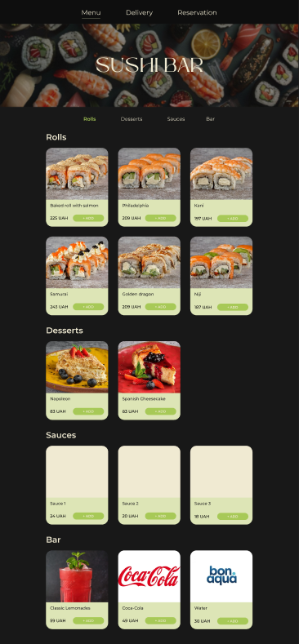

**Сторінка доставки**

На цій сторінці відображатиметься замовлення, сети, напої які додав користувач та їх кількість яку можна змінити. Загальна ціна та вікно для заповнення даних для доставки.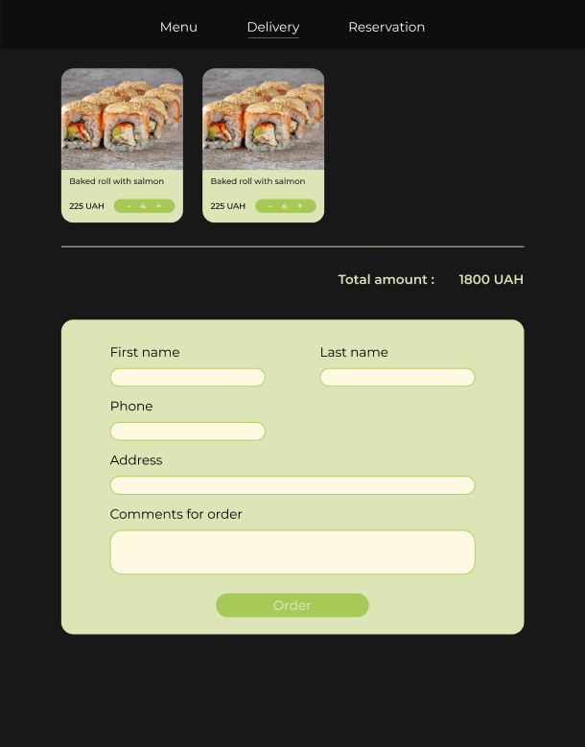

Рис. 2 Сторінка доставки.

**Сторінка резервації столика**

На цій сторінці користувач вводить свої дані для бронювання столику, ім’я, номер телефону та кількість людей які будуть присутні. Будуть показуватися доступні дати та час для бронювання столику.

Рис.3 Сторінка бронювання столику.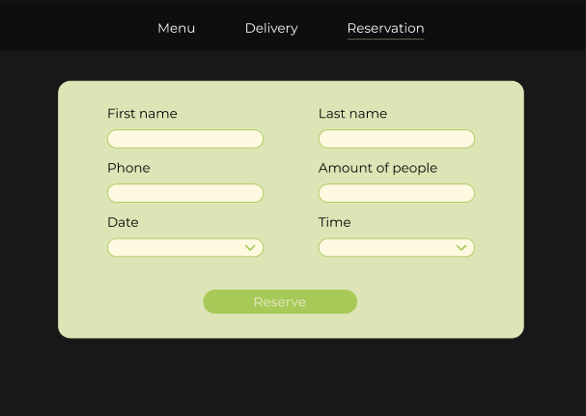

**Висновки:**

Під час розробки було створено концепцію онлайн меню для ресторану суші під назвою "Sushi Bar", яке забезпечує користувачам простий доступ до страв, можливість замовлення доставки та резервування столиків. Було розроблено кілька сторінок: головна сторінка, меню з категоріями страв, сторінка доставки, а також форма для бронювання столиків.